Karta Pracy ,,Smaczny jeżyk”

Potrzebne do wykonanie
- zielona twarda gruszka
- borówka amerykańska
- nóż
- wykałaczki
- goździki
WYKONANIE
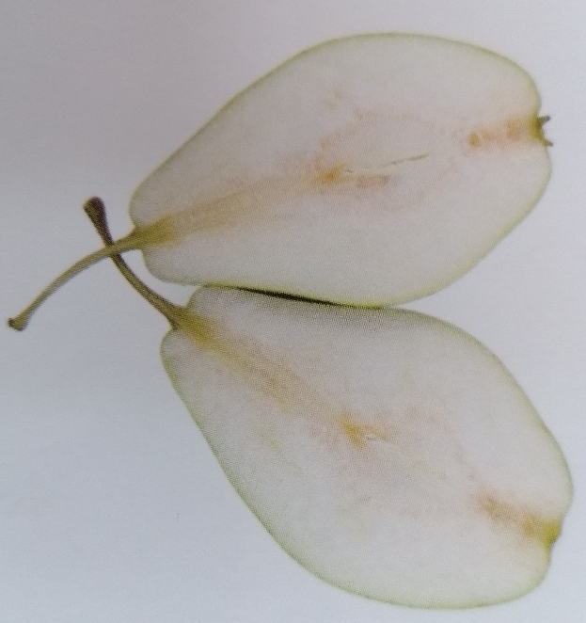
Gruszkę myjemy i wycieramy do sucha ręcznikiem papierowym, rozcinamy wzdłuż

Jedną połowę gruszki cienko obieramy (od węższej strony) do mniej więcej 1/3 jej długości

Na wykałaczkę nabijamy po 3-4 kuleczki borówki, w zależności od wielkości owoców

Wbijamy wykałaczki wzdłuż linii wyznaczonej przez pozostawioną skórkę gruszki.

Wykałaczki wbijamy jak najciaśniej wzdłuż całego pierwszego rzędu

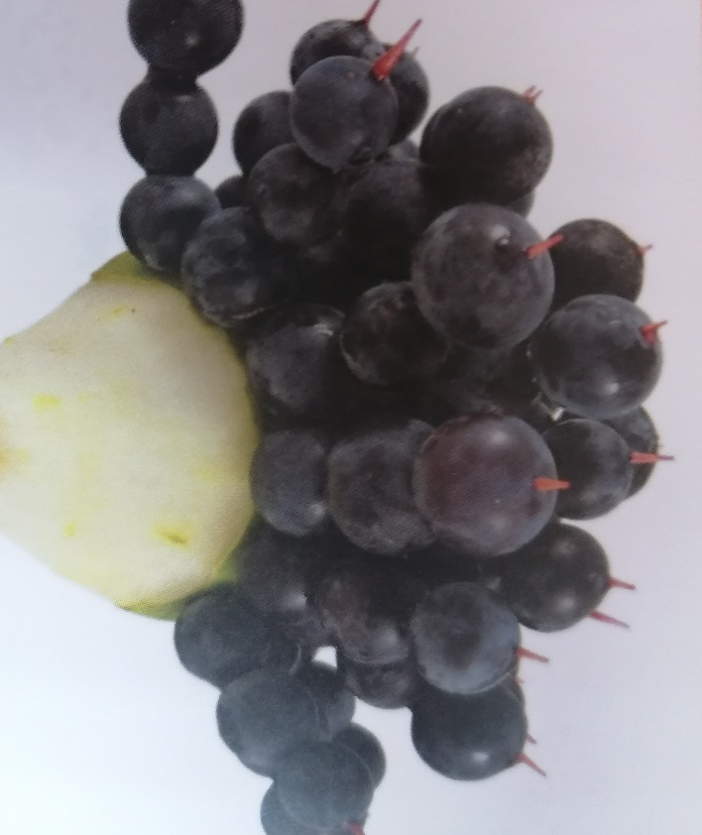

Kolejne wykałaczki wbijamy w następnych rzędach, tworząc kolce z tyłu jeża

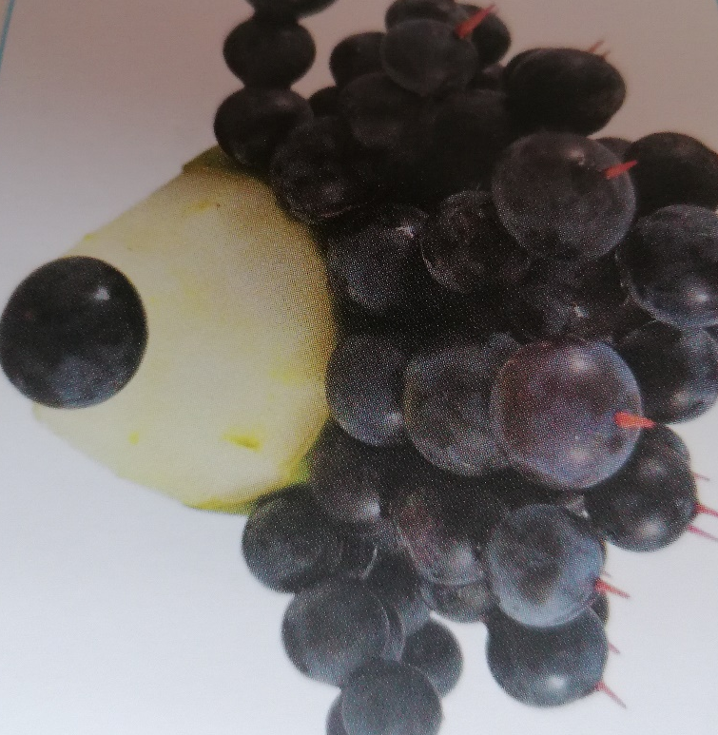

Jedną borówkę , za pomocą wykałaczki wbijamy w miejsce nosa jeża.

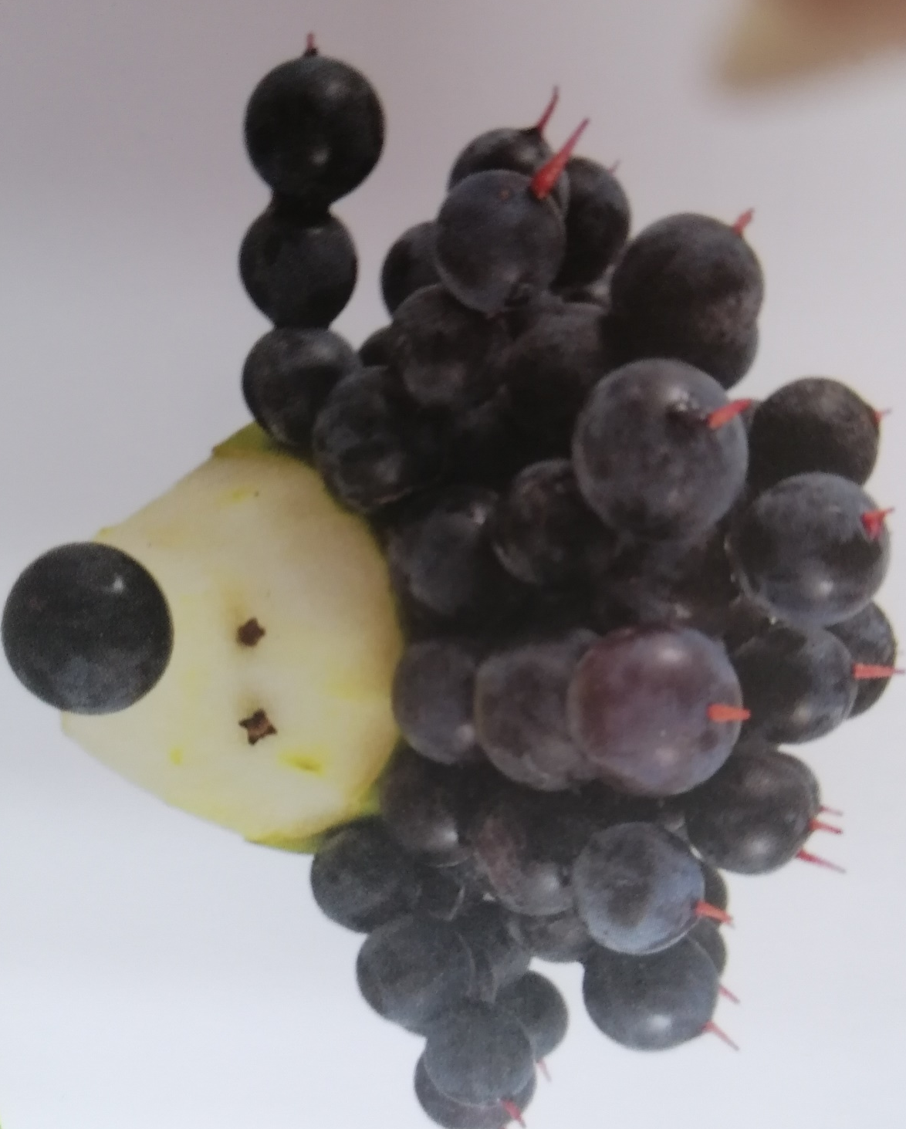

Kompetencje kluczowe:
Świadomość i ekspresję kulturalną – umiejętność uczenia się, wyrażania siebie podczas wykonywania pracy, umiejętność wyrażania wrażliwości i ekspresji podczas tych czynności oraz otwarcie na nowe techniki.

Dziecko:
- nabiera doświadczeń plastycznych
-doskonali sprawność manualną

Opracowała: Barbara Nawojczyk

